« Рисуем непогоду. Музыка ветра»
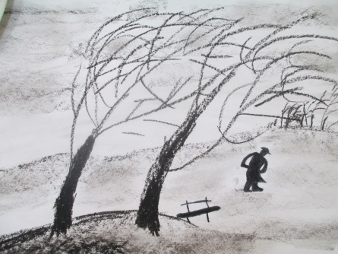
(Открытое интегрированное занятие в старшей группе)
Конспект непосредственно-образовательной деятельности в группе общеразвивающей направленности воспитанников старшей группы с применением ИКТ.
Интеграция образовательных областей.
Познание. Беседы педагога об осени, изменениях в природе, рассматривание репродукций и иллюстраций.
Коммуникация. Беседы о настроении и ощущениях, возникающих во время прогулки в осеннем парке, беседы о деревьях, листопаде.
Музыка. По плану музыкального руководителя. Слушание музыки П.И. Чайковского «Времена года» (октябрь).
Физическое развитие. Физкультминутка «Ветер дует нам в лицо». Психологическая гимнастика «Деревья». Игра «Копилка».
Художественная литература и иллюстративный материал. Предметные картинки по теме, репродукции картин великих русских художников. Чтение литературы: «Листопадничек» И. Соколов-Микитов, «Лес осенью» А. Твардовский. Стихи об осени А.С .Пушкина, Ф. Тютчева, А. Плещеева, А. Толстовой, И. Бунина.
Художественное творчество. Рисование осенних деревьев под ветром и дождем. Изготовление букетов из осенних листьев для мам и бабушек.
Безопасность. Беседы педагога об опасных старых засохших деревьях, о том, почему опасно бегать с палками.
Вид. Продуктивная деятельность (рисование осенних деревьев под ветром и дождем, изготовление осенних букетов из листьев, праздничное оформление зала).
Программное содержание.
- уточнить представления о времени года (осень), температуре воздуха, продолжительности дня, непогоде, листопаде;
- дать представление о пейзажной живописи, подведение детей к созданию образа осени посредством репродукций картин великих русских художников и поэтов;
- прививать чувство любви к родной русской природе, восхищение ее красотой;
- формировать положительную эмоциональную отзывчивость при восприятии произведений великих русских художников-пейзажистов;
- систематизировать и углубить представления детей об осенних изменениях в природе;
- воспитывать аккуратность, внимательность, усидчивость;
- закреплять умения детей изображать деревья в ветреную погоду со склоненной верхушкой, с прижатыми к стволу ветками, с одной стороны, и отклоненными в сторону, с другой;
- учить передавать разную толщину ветвей и ствола, сужая ствол и ветви непрерывной линией мазка кисти;
- закреплять навык детей располагать деревья на широкой полосе земли на разном расстоянии («далеко» и «близко»), небольшими группами;
- расширять и обогащать словарный запас детей на осеннюю тематику: (ветер, ветрище, листопад, облетают, кружат, шуршат, сильный, задувает, пронизывающий, ветреная, штормовой);
- учить устанавливать связи между условиями жизни и средой обитания, развивать доказательную речь;
- знакомить с исследовательской деятельностью: определить, на каких деревьях листья начинают желтеть быстрее, как наклоняются деревья под порывами ветра, как высыхают лужи при ветре, как стучат капли дождя по разным поверхностям;
- обогащать впечатления детей и формировать музыкальный вкус, прослушивая произведения П.И. Чайковского «Времена года»;
- пополнять музыкальный словарный запас детей (прилагательные, как характеристика музыкального произведения).
- закреплять умение петь коллективно с музыкальным сопровождением, точно интонировать мелодию, закреплять навыки эмоционального, выразительного исполнения;
- закреплять умение детей самостоятельно двигаться и менять движения с изменением музыки, свободно ориентироваться в пространстве, отмечать в музыке темп и ритмический рисунок;
Методические приемы.
На экране ноутбука рассмотреть репродукции картин великих русских художников:
- Иван Константинович Айвазовский «Радуга»;
- Виктор Ефимович Попков «Осенние дожди. Пушкин»;
- Ефим Ефимович Волков «Октябрь»;
Игорь Эммануилович Грабарь «Рябинка»;
- Исаак Ильич Левитан «Бурный день», «Буря», «Осенний день в Сокольниках»;
- Василий Дмитриевич Поленов «Золотая осень»;
- Федор Александрович Васильев «Гроза»;
- Юрий Иванович Пименов «Дождь»;
- Андрей Николаевич Шильдер «Овраг»;
- Илья Семенович Остроухов «Золотая осень»;
Предварительная работа.
На экскурсии педагог обращает внимание детей на природный пейзажный мотив дворика. Самое лучшее время для экскурсии – октябрь, когда в природе уже наблюдаются признаки осени, желтеют и краснеют листья на деревьях и кустарниках, начинается листопад, летит паутина, улетают птицы в теплые края, часто идет дождь и дует ветер.
Опустел скворечник, улетели птицы,
Листьям на деревьях тоже не сидится.
Целый день сегодня все летят, летят…
Видно тоже в Африку улететь хотят. (И. Токмакова).

В этом случае важно услышать, что природа осенью готовится к зиме, деревья готовятся ко сну, сбрасывают листву, чтобы набраться сил для новой весны.
Почему к зиме деревья раздеваются кругом?
А деревьям тоже нужно раздеваться перед сном. (В. Орлов).

На прогулке по детскому саду у педагога «волшебная» корзинка для сбора листьев. Дети наблюдают за листопадом, за работой дворника, помогают ему убирать листья, изготавливают букеты «роз» из опавших листьев для мам, бабушек и гостей на празднике.
Педагог рассказывает детям сказку об опушке с элементами театрализованной деятельности (дети комментируют рассказ педагога жестами и движениями).
Так как непосредственно-образовательная деятельность проводится в детском саду, где используются слайды и репродукции, материал дополняется фонограммами птичьих голосов, шума леса, музыкальными фрагментами произведения П.И. Чайковского «Времена года».
Желательно позаботиться и о «сенсорных пробниках» - звукоподражание посредством использования шумовых инструментов.
Копирование «чужих» ритмов развивает слуховое восприятие и память, а копирование шумов способствует развитию мелкой моторики.
Осенью в лесу:
- дует слабый ветерок (обмахиваемся веером);
- шумит ветер (дудим в бутылку);
- ежата шуршат по ковру из листьев (шуршим бумагой или пакетом);
- в лесу идет дождик (капаем воду в металлическую посуду);
- шумят листья деревьев (растягиваем смятую бумагу);
- дует ветрище-ураган (обдуваемся феном);
Репродукции дают возможность познакомить детей с изменениями осенней погоды в зависимости от календарного месяца. От тихой и красочной осени (В.Д. Поленов «Золотая осень», И.Э. Грабарь «Рябинка») до поздней осени с непогодой (В.Е. Попков «Осенние дожди. Пушкин», Е.Е. Волков «Октябрь», И.И. Левитан «Бурный день», «Буря», «Осенний день в Сокольниках», И.К. Айвазовский «Радуга», Ф.А. Васильев «Гроза», Ю.И. Пименов «Дождь»).
Просмотр репродукций картин художников, демонстрирующих непогоду, можно насытить двигательными моментами.
Психологическая гимнастика «Деревья».
Дети стоят, ноги вместе, руки подняты вверх.
- подул слабый ветерок (дети сгибают и разгибают кисти рук);
- листочки зашевелились, зашуршали (дети сжимают и разжимают пальцы, произносят звук «ш-ш», помощники шуршат бумагой);
- ветер подул сильнее (дети наклоняются вперед, в стороны, помощники дудят в бутылку);
Физкультминутка.
- ветер дует нам в лицо (дети машут руками на лицо);
- закачалось деревцо (качаются из стороны в сторону);
- ветер, тише, тише, тише (приседая, машут руками вверх-вниз);
- деревцо все выше, выше (тянутся вверх);
Чтение художественных произведений на осеннюю тематику.
Рисование на занятиях по изобразительной деятельности и самостоятельной художественной деятельности различных пород деревьев.
Рисование фона для изображения деревьев с различными состояниями погоды.
Материалы и оборудование.
- декорации зала «Осенний лес»;
- репродукции картин;
- аудиозаписи «Звуки леса»;
- фрагменты произведения П.И. Чайковского «Времена года»;
- фрагменты произведения А. Вивальди «Осень»;
- ноутбук;
- анимационное сопровождение «Краски осени» (репродукции картин);
- детские картинки «Ветер в кронах», «Ветер», «Дождь», «Ива под ветром», «Поваленное дерево», «Ветер», «Розы из листьев»;
- магнитофон;
- мольберт;
- тонированная бумага с изображением земли, неба и дополнительных деталей рисунка, которые могут встретиться в парке;
- кисти мягкие №2, 4, гуашевые краски, стаканчики для воды, салфетки влажные, палитры для смешивания красок;
- декорации осенних деревьев;
- осенние листья (на пол, занавес);
- шумовые инструменты (бутылочки, веер, бумага, вентилятор);
- тучка (из синтепона) и металлический таз;
- костюм ветра, головные уборы из осенних листьев, шляпка для гриба;
Используемая литература.
- Г.С. Швайко. «Занятие по изобразительной деятельности в детском саду, Программа, конспекты. Подготовительная к школе группа». Москва, гуманитарный издательский центр «Владос», 2002 г.
- Т.А. Копцева. «Природа и художник». Программ по изобразительному искусству». Москва, творческий центр «Сфера», 2001 г.
- Т.С. Комарова. «Занятия по изобразительной деятельности в детском саду». Москва, Просвещение, 1991 г.
- Т.А. Шорыгина. «Деревья. Какие они?». Москва, «Гном и Д», 2001 г.

Ход мероприятия.

В зале стоят декорации осеннего леса (деревья с желтой, красной, охристой листвой). На полу ковер из листиков.
Под музыку «Звуки леса» дети входят в зал и попадают в «осенний лес».

Педагог. Ребята, посмотрите, сколько у нас гостей в детском саду сегодня! Давайте поприветствуем всех. (Дети хором - «Здравствуйте! Доброе утро! Мы рады вас видеть в нашем детском саду!»).
Педагог. Ребята, мы с вами пришли не просто в музыкальный зал, а попали в лес. Слышите, как он шумит? (Фонограмма «Шум леса», на экране идут репродукции осенних пейзажей).
Педагог. Ребята, хотите попасть в сказочный осенний лес? Тогда давайте закроем глаза, покружимся, раз, два, три, осень, в гости к нам приди!
(Педагог одевает на голову венок из осенних листьев).
Какой красивый осенний лес! И меня волшебница-осень принарядила!
А какое же время года в этом лесу? (Осень). А как вы догадались? Назовите, дети, приметы осени. (Ответы детей). А теперь расскажите о них в стихах.
Дети читают стихи.
Осень кисточку достала, все вокруг разрисовала!
На цвета сменила моду, разукрасила природу.
У березок, у сестричек – ленты желтые в косичках.
В красный шарф одеты клены, в пестрых платьицах газоны.
На рябине украшенье – алых ягод ожерелье.
Е. Николаева.
Если на деревьях листья пожелтели
Если в край далекий птицы улетели,
Если небо хмурое, если дождик льется,
Значит, это время года осенью зовется!
Девочки танцуют танец листиков.

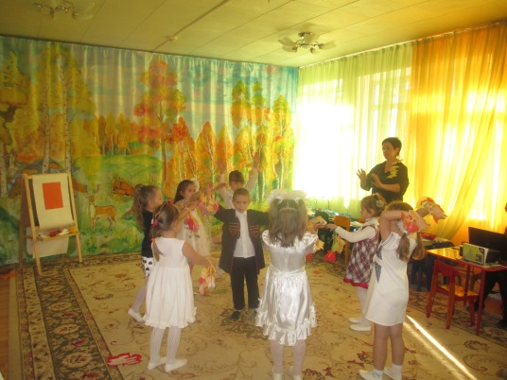
Педагог. Ребята, а вы знаете, что у осени есть два верных друга? Отгадайте, кто первый друг.
Педагог.
Хоть без крыльев, а летает, безголосый, а свистит,
Хоть безрукий, а бывает сосны с корнем вырывает,
Так порою он сердит.
Только что, он был везде – миг, и нет его нигде.
Педагог.Кто это? (Ветер).
Да, правильно, дети, это ветер. Ребята, кто сегодня хочет быть «Ветром»? Вот ты теперь мой помощник – Ветер. Ты заглядываешь во все щели, окна, двери, вот и к нам сегодня заглянул.
Дети, ветер бывает такой разный, а какой? ( Например, ласковый и нежный ветерок).
Давайте, дети, посмотрим на экран, как художник изобразил ветерок, нежный и ласковый. (Звучит музыка ветра).
Педагог. Как вы догадались, что ветерок дует, но не сильный? (Ветви деревьев нагибаются, листики на деревьях шевелятся, тучки бегут по небу).
(Дети показывают пластикой тела как раскачиваются веточки деревьев при ласковом ветре).
Педагог. Покажи нам, «Ветер», какой ты ласковый и нежный. («Ветер» обмахивает детей и педагога веером). Ох, как нам хорошо и приятно!
Педагог. А еще ветер бывает каким? ( Сильным, порывистым). (Звучит фонограмма ветра).
Посмотрите на экран, вот как художник нарисовал сильный ветер. (На экране идут картинки с изображением ветра).
Покажи нам, «Ветер», какой ты бываешь сильный, порывистый, злой. Вот такой! («Ветер» дудит в бутылку, завывает, а девочки - «листики» показывают, как «деревья» гнутся под ветром, наклоняют «ветви», роняют «листву»).
Педагог.
Ветер, ветер, ветрище… Ты чего по свету рыщешь?
Лучше улицы мети или мельницы крути!
Педагог. А ещё какой ветер вы знаете? (Ветер-ураган, ветер-ветрище).
Педагог.
Буря мчится и летит, ветер воет и свистит.

Буря страшная ревет, буря крышу дома рвет.
Посмотрите на экран и расскажите, что наделал такой злой ветер-ураган. (Повалил деревья, сорвал крыши домов, вызвал шторм на море).
«Ветер» включает вентилятор, под фонограмму ветра девочки - «листики» роняют листочки, гнутся к земле. На экране идут картинки с изображением бури и последствий ураганного ветра.
Педагог. Вот мы и познакомились с первым другом осени. А теперь отгадайте, кто второй друг осени?
Педагог.
Мочит поле, мочит луг! Мочит дом и все вокруг!
Туч и облаков он – вождь! Кто это? Конечно, ДОЖДЬ!
Правильно, дети, это дождик. Давайте споем про него песенку.
Дети поют песенку «У дождика длинные ножки». Музыка и слова Г. Вихаревой.
Педагог. Дети, хотите услышать голос дождика? (Педагог берет мокрую «тучку» (из синтепона) и выжимает ее содержимое над металлическим тазом). Дети слышат голос дождя.

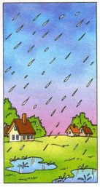
(Звучит музыка «Шум дождя»).
Педагог. А теперь, дети, давайте посидим немножко на опушке леса!
Педагог предлагает детям сесть на цветные подушечки на полу, присаживается сам и рассказывает детям историю о лесной опушке.
(Включается фонограмма «Звуки леса». На экране идет презентация рисунков «На опушке леса»).
Педагог. На краю леса жила-была опушка. Грело ее теплое солнышко, поливал дождик, поэтому очень быстро выросло на опушке деревцо, красивое и стройное. Зимой деревцо спало, набиралось сил для весеннего цветения, летом красовалось зеленое-презеленое, а осенью его листочки становились желтыми, оранжевыми, красными. Под деревцем вырос грибок-боровичок, пухленький, в шляпке. И однажды на опушке появился ежик, шуршит ежик по травке (педагог шуршит бумагой). Увидел ежик грибок и решил позавтракать грибочком. Только подошел к нему и – вдруг! – все переменилось!
(Включается фонограмма «Звуки ветра»).
Подул ветер, листва зашумела, деревце согнулось, начался листопад, ежик голодный укатился прочь!
Дождик пыль с дороги захватил, а потом, набравшись сил,
Завертелся, закрутился и столбом до неба взвился.
Вот такая история, дети.
Педагог. А давайте оживим эту картинку? Кто хочет быть деревом? Ежиком? Грибочком? Ну, а «Ветер» у нас уже есть. Итак, начинаем!
Педагог повторяет историю еще раз, а дети «оживляют» его рассказ.

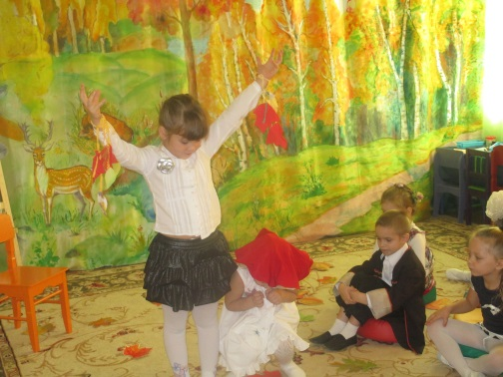
Педагог. Стой, ветер! Не шуми! (Сценка останавливается, педагог благодарит своих помощников и предлагает детям присесть на «опушке леса»).
Педагог. Дети, давайте нарисуем ветер! Но как это сделать, ведь ветер – невидимка. (На экране идут картинки с изображением последствий ветреной погоды).
Педагог. Оказывается, художники умеют рисовать ветер, но не сам ветер, а то, что ветер делает с предметами: развевает волосы, качает деревья, гонит листву, тучи, валит деревья, вызывает шторм на море.
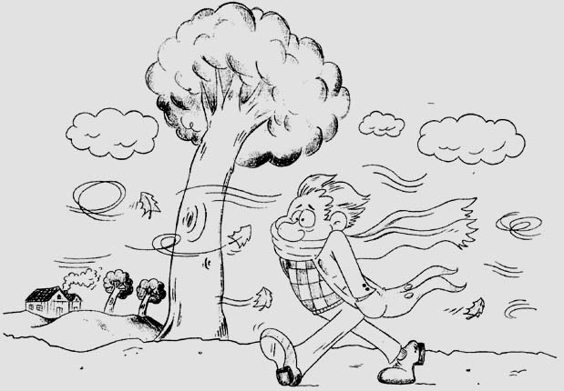
Педагог. «Ветер», помоги мне, подуй чуть-чуть, а я тебя нарисую.
Педагог подходит к мольберту и рисует облака пальцами, а деревья, кустарники и дождик кистью.
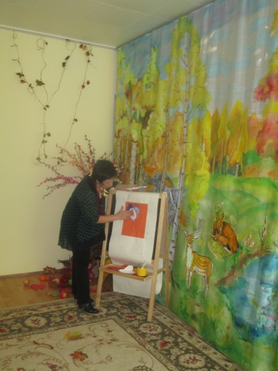
Музыкальный руководитель. Ребята, я предлагаю вам послушать сейчас музыку осени. Я дам вам послушать небольшой фрагмент музыкального произведения, а вы вспомните, как оно называется, какой характер у этого музыкального произведения, какой музыкальный инструмент солирует, какие краски осени он вам рисует? (Ответы детей).
Звучит музыка А. Вивальди «Осень».
Музыкальный руководитель. А сейчас все ваши слова, которые характеризуют эту музыку, мы соберем в копилку.
Игра «Копилка».
Педагог. Давайте, дети, нарисуем деревья под ветром и дождем.
Педагог просит детей встать и показывать жестами его рассказ. Психогимнастика.
Педагог. Давайте вспомним, что все деревья отличаются друг от друга. Они, как люди, могут быть низкие и высокие, толстые и тоненькие, прямые и изогнутые. Ветки, как руки у людей, длинные и тонкие. Когда светит солнышко, ветки тянутся вверх, а когда дует ветер – наклоняются в ту сторону, куда дует ветер. Ветер срывает листья и несет их по воздуху, поэтому поздней осенью на деревьях мало листьев.
Дети начинают рисовать. Педагог уточняет приемы рисования. Звучит музыка П.И. Чайковского «Времена года».

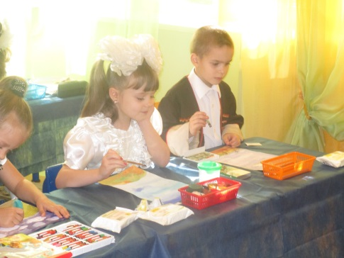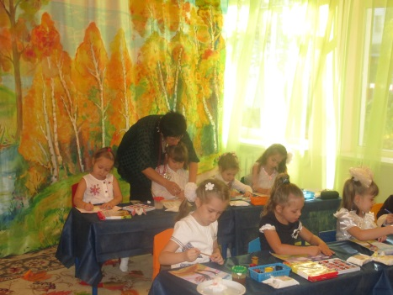
Педагог предлагает по желанию добавить к рисунку изображение ежика, грибка, зонтика, который улетел.
По окончанию рисования (пока сохнут рисунки).
Педагог. Мы закончили рисовать, вставайте, дети, подходите ко мне, пожалуйста, давайте посмотрим, какие у нас получились работы. Все разные, как и осень бывает разная. (Педагог проводит анализ работ).
Наши работы подсохли, давайте их соберем вместе в одно полотно и покажем гостям. У нас получилось изображение целого парка под ветром и дождем. Вам понравились работы детей? (Ответы гостей).

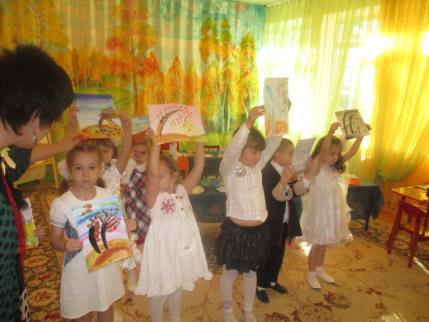
Педагог. Дорогие гости! Дети приготовили вам подарки, осенние листики, мы хотим, чтобы они напоминали вам о нашей встрече.
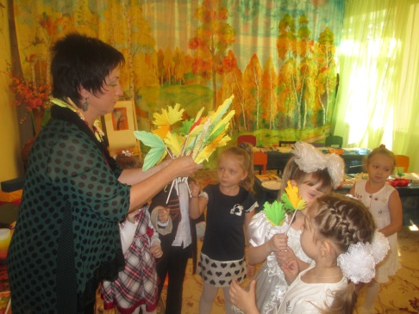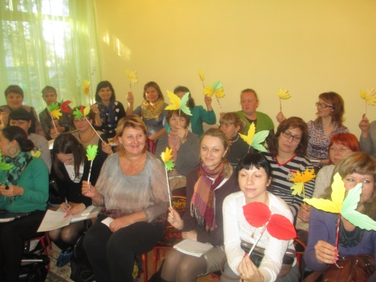
(Дети вручают всем гостям памятные подарки).
Педагог. Дети, осень и вам оставила подарки, вот такие красивые розы из осенних листиков, а белочка из леса угостила вас конфетками.

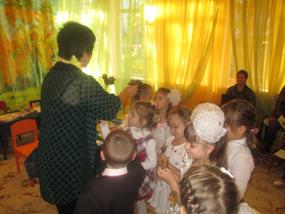
Педагог. Наше занятие окончено. Давайте, дети, поблагодарим гостей и попрощаемся с ними.

